ข้อมูลสิ่งก่อสร้าง โรงเรียนพระบุบ้านหันราษฎร์ประสาท
รูปภาพ | รายละเอียด
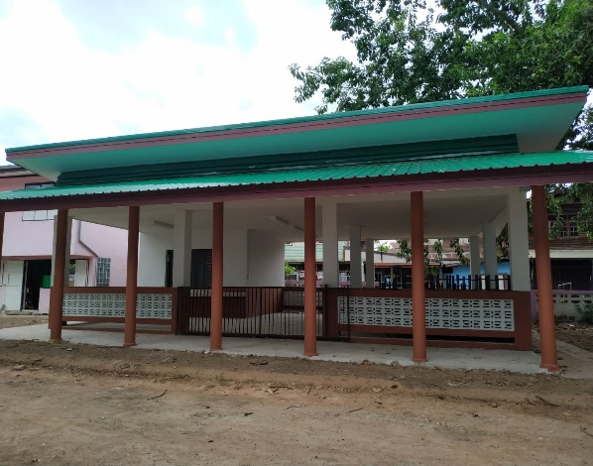 | อาคารอเนกประสงค์/โรงอาหาร/โรงฝึกงาน  โรงอาหาร 84 ที่นั่ง  ปีที่สร้าง 2562
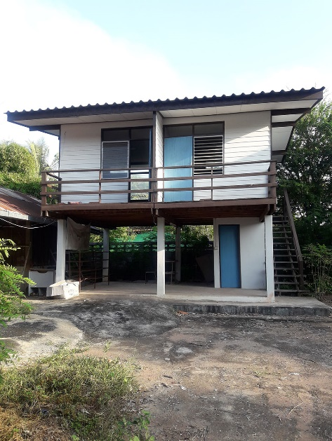 | บ้านพักภารโรง  บ้านพักภารโรง/32  ปีที่สร้าง 2560
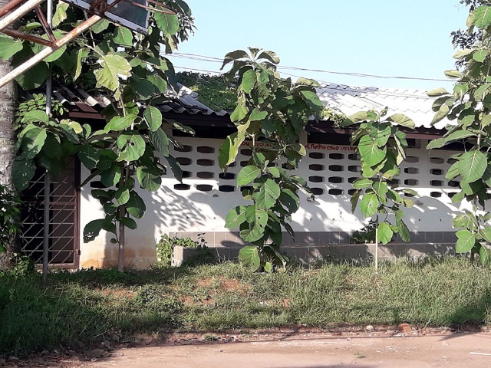 | ส้วม สปช. 605/45  ปีที่สร้าง 2560
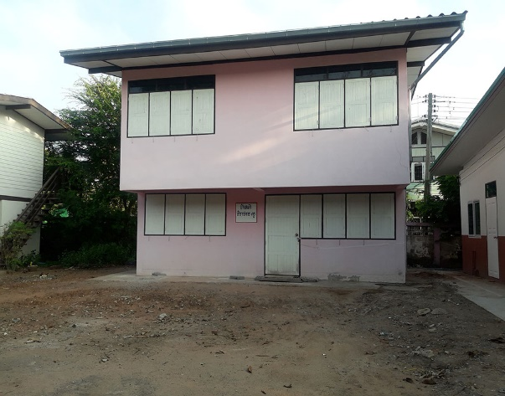 | บ้านพักครู สปช.301/26  ปีที่สร้าง 2559
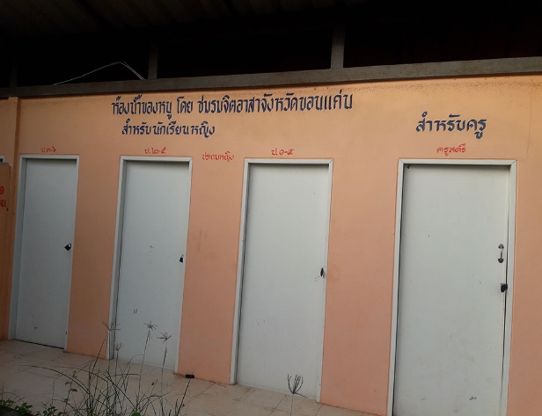 | ส้วม  อื่น อื่น  ปีที่สร้าง 2559
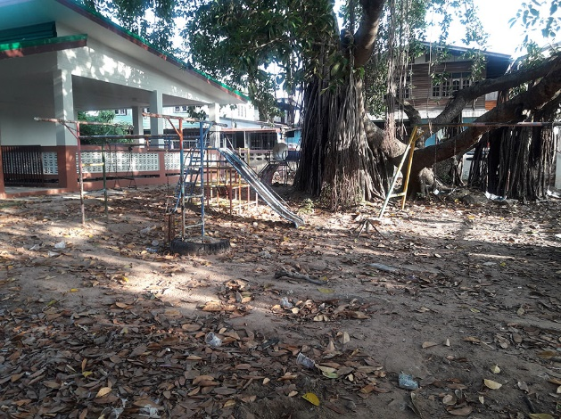 | สนามเด็กเล่น  สนามเด็กเล่น  ปีที่สร้าง 2555
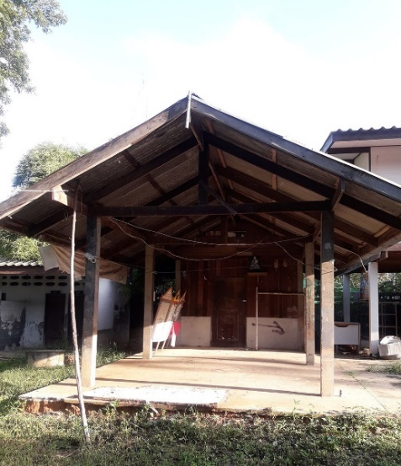 | บ้านพักภารโรง  อื่น อื่น  ปีที่สร้าง 2554
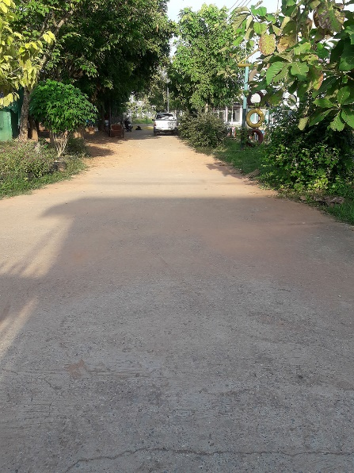 | ถนน  ถนนคอนกรีต  ปีที่สร้าง 2554
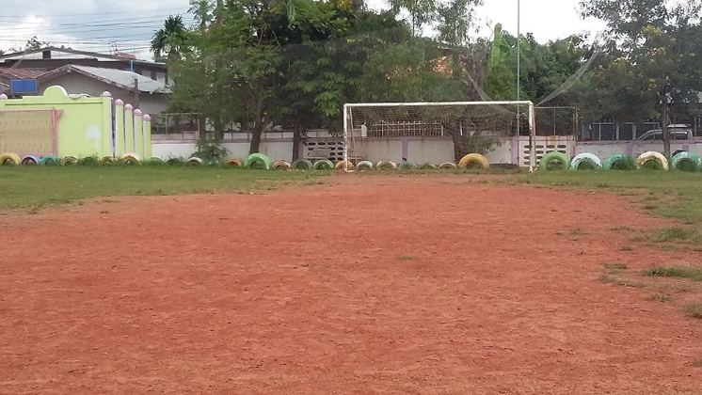 | สนามกีฬา  สนามฟุตบอล แบบ ฟ.3  ปีที่สร้าง 2552
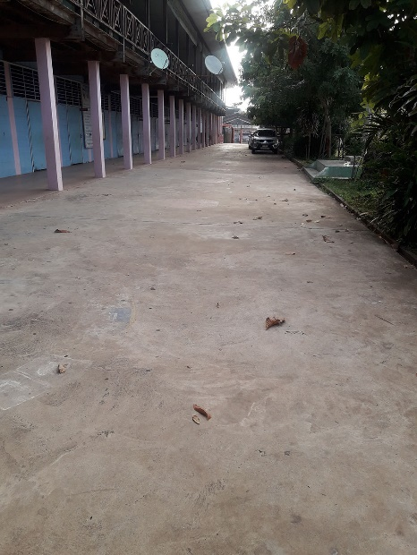 | ถนน  ถนนคอนกรีต  ปีที่สร้าง 2550
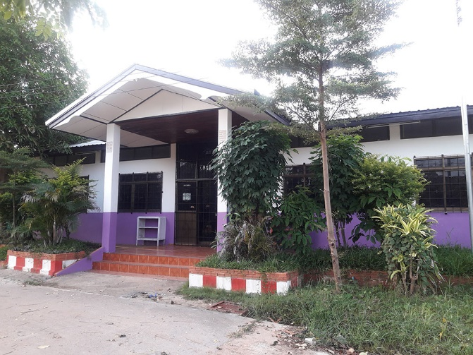 | หอสมุด  หอสมุด  ปีที่สร้าง 2546
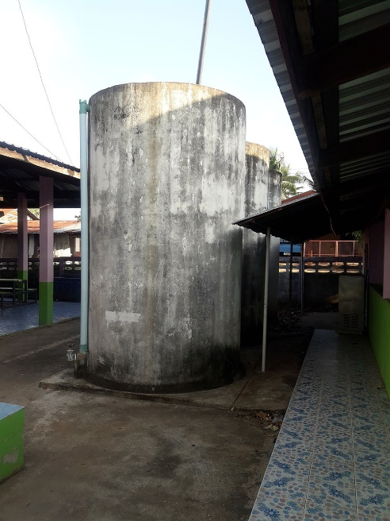 | ถังเก็บน้ำ  ฝ.33  ปีที่สร้าง 2545
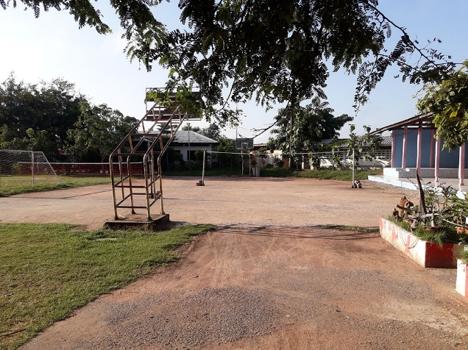 | สนามกีฬา  ลานกีฬาอเนกประสงค์  ปีที่สร้าง 2545
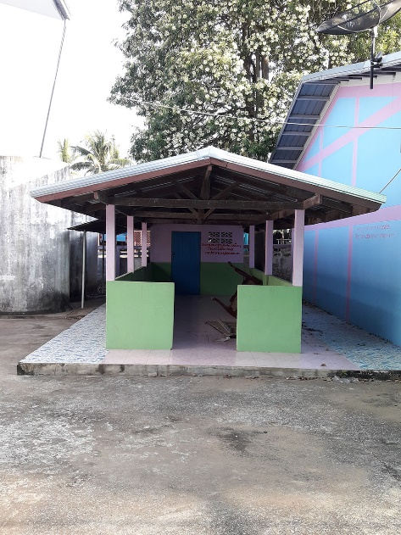 | อาคารอเนกประสงค์/โรงอาหาร/โรงฝึกงาน  อื่น อื่น(สร้างเอง)  ปีที่สร้าง 2545
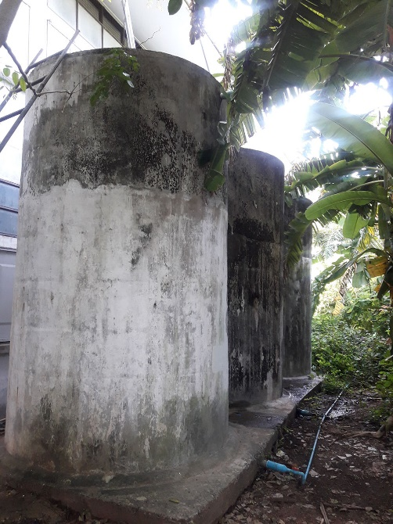 | ถังเก็บน้ำ  ฝ.33  ปีที่สร้าง 2540
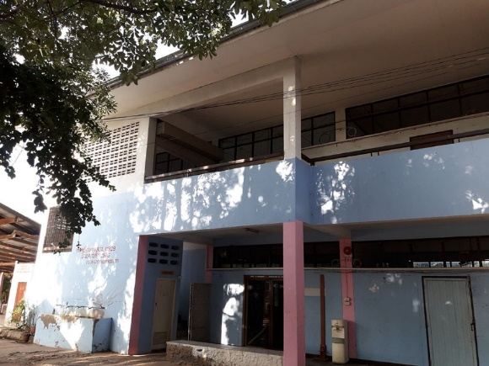 | อาคารเรียน สปช.105/29  ปีที่สร้าง 2536
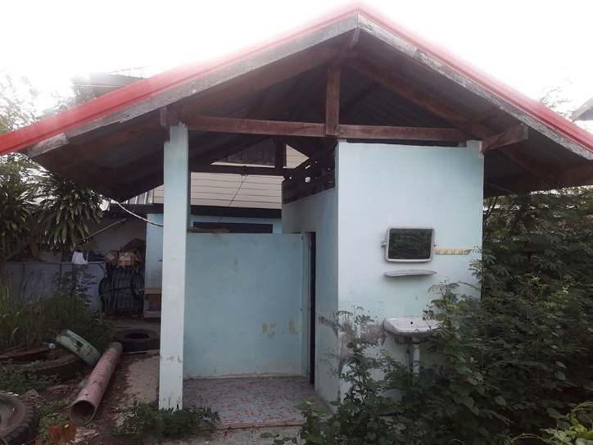 | ส้วม  สปช.601/26  ปีที่สร้าง 2532
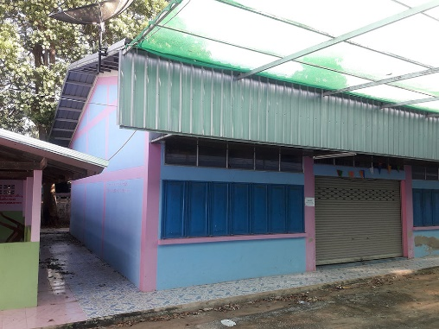 | อาคารอเนกประสงค์/โรงอาหาร/โรงฝึกงาน  สปช.203/26  ปีที่สร้าง 2530

